1. 先要注册AppID,方便测试和开发，若果要想真正的发布一个项目的话，就必须使用自己注册的APPID，使用测试生成的ID无法发布
2. 在微信官方文档中前四个文件一般用的比较多，【指南，框架，组件，API（API🡺里面封装了一些原生的接口）】
3. 在工具中下载开发微信小程序的开发工具
4. 在微信公众平台下的‘开发’==》‘开发设置’中存在着个人注册成功故的APPID
5. Project.config.js.json🡺一般情况下不需要更改，里面存放的都是一些工具的配置文件；app.js🡺入口文件；app.json🡺配置顶部的导航条和底部的菜单栏；app.wxss🡺全局的样式文件
6. 微信小程序中的文件结构类比和普通页面的结构样式  
   ***index.wxml🡸🡺index.html  
   index.wxss🡸🡺index.css  
   index.wxjs🡸🡺index.js  
   index.json🡸🡺独立页面的配置文件***
7. Rpx🡺小程序中衍生出来的一个新的单位，做适配用  
   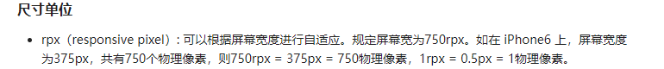
8. 后缀名都是.json的文件一般都是配置文件
9. 小程序中使用的**标签**

Text《==》[等价于html中的]span  
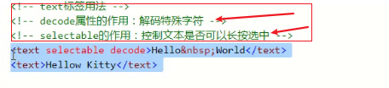

View🡸🡺div

在定义一些样式的时候【颜色，大小等】局部配置样式的优先级要高于全局配置的样式

突然想起Vue中的【Scoped】

特别注意的是小程序中仅支持部分html选择器【部分🡺经常用到的选择器】  
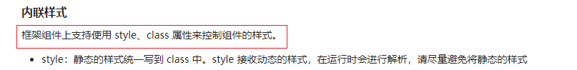

10、使用轮播图的时候swipers🡺在调整里面的图片大小的时候，有时候不起作用是因为swiper本身有大小，要想把图片变大，需要重新定义swiper的大小

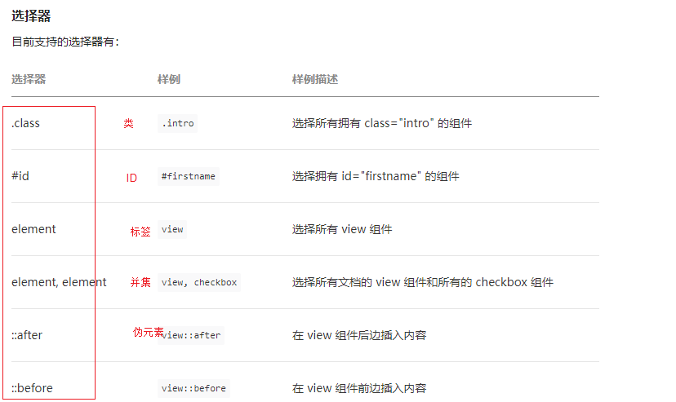

小程序中的常用配置：

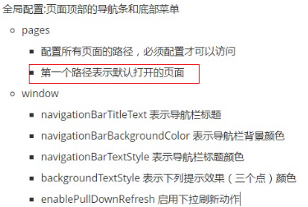

要能看懂文档中的配置信息

1. 页面中的跳转一般包括页面tab页面之间的跳转另一真情况就是，不在tab菜单栏中的跳转，tab栏中的跳转必须加open-type否则功能无法实现，若果想从一个页面跳转到tab页面，必须添加open-type=’switchTab’，非tab跳转不加open-type，直接指定url就可以了【里面会有一个默认值open-type=’navigate’,可写可不写】



小程序之间做的也是单页面应用程序，每次跳转也是局部更新

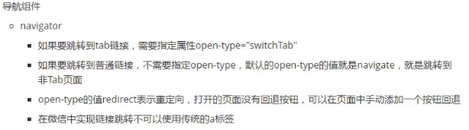

1. rpx的解释：是一个相对单位（其他相对单位rem||em）rpx做页面的适配【小程序中特有的单位，背的程序中不能使用】

